Кротенко Тихон Кириллович

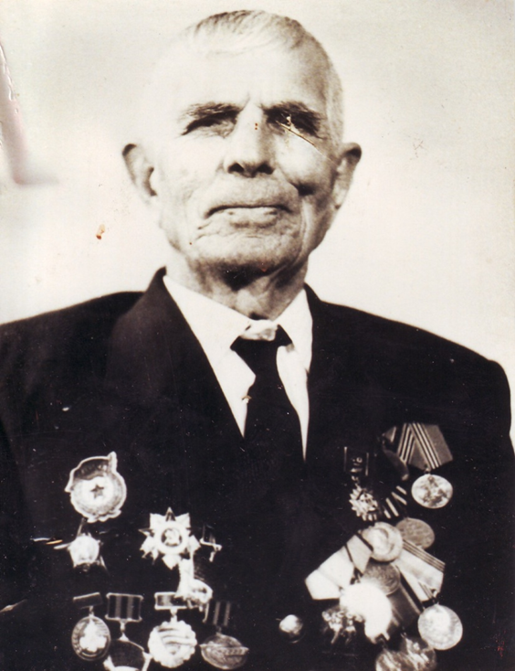
Дата рождения: 1911 г.
Место рождения: Ростовская область, Скосырский район, х. Алифанов
Должность и звание: Сержант 93-й отборной роты 1-го Украинского фронта
Награды: Медаль «За боевые заслуги» (31.08.1943 г.), Орден «Красной Звезды» (07.11.1944 г.), медаль «За отвагу» (16.03.1945 г.), Орден Отечественной войны II степени (06.04.1985 г.)

Краткая биография
До войны работал токарем в колхозе. В армии с 1941 года.
Участник ВОВ: Участвовал в Берлинской стратегической операции.
После войны был демобилизован, вернулся в х. Алифанов и продолжил работу в колхозе токарем 3-ой бригады (х. Крюков). Жил в хуторе Алифанове, умер ------, там же и похоронен.

Информация о подвиге в ходе ВОВ
В период боёв с немецко-фашистскими захватчиками Кратенко Т.К. был всё время на передовой и под обстрелом противника производил ремонт подбитых танков. За проявленный подвиг Кротенко Т.К. был награждён медалью «За боевые заслуги».
За своевременный ремонт техники в любых условиях ведения войны Кротенко Т.К. был награждён Орденом «Красной Звезды».
С 12.01.1945 года бригадой по ремонту машин и лично товарищем Кротенко Т.К. было отремонтировано: 6 танков среднего ремонта, 25 танков текущего ремонта и 8 колёсных машин. Ремонт ходовой части 3-х танков приходилось ремонтировать под прицельным огнём противника в районе Фрауштадта. В районе г. Милич Кротенко Т.К. было убито 15 и взято в плен 7 немецких автоматчиков. За проявленный героизм он был награждён медалью «За отвагу».

